Тема: Огород. Овощи

1.Вспомнить и выполнить 3-4 упражнения артикуляционной гимнастики перед зеркалом.
2.Расскажите ребенку, что овощи растут в огороде на грядках или в поле, урожай с поля и огорода убирают осенью.
Произнесите названия овощей сначала сами, затем вместе с ребенком; потом попросите его произнести названия самостоятельно. Рассмотрите натуральные овощи или их изображения, выделяя их признаки (Н:круглый, красный, гладкий, сочный…)
3.Загадайте и объясните ребенку загадки: Предложите ребенку в тетради нарисовать отгадки.
Сидит девица в темнице, а коса на улице.
(Морковка)
Телятки гладки, привязаны к грядке.
( Огурцы)
Произнесите текст вместе с ребенком, а затем предложите ему сделать это самостоятельно. Выучить загадки.

4.Расскажите и покажите малышу, что вы готовите из овощей. Привлеките его к приготовлению простейших блюд. Разрешите потрогать, пощупать, понюхать и попробовать на вкус все овощи. Во время этого занятия отрабатывайте произношение названий овощей и глаголов мыть, чистить, резать, варить, жарить, солить.

5.Помогите ребенку рассказать об овощах, используя материал данного задания и образец.
• Это помидор. Помидор — это овощ. Он растет в огороде. Он круглый, красный, гладкий, мягкий.

6.Учите отвечать на вопросы:
- Огурец, помидор, морковка — что это?
- Где растут овощи?
- Когда убирают овощи?

7.Прочитайте ребенку сказку «Репка». Предложите рассказать сказку вместе с вами, а потом и самостоятельно с небольшой вашей помощью.

Тема: Огород. Овощи

1.Вспомнить и выполнить 3-4 упражнения артикуляционной гимнастики перед зеркалом.
2.Расскажите ребенку, что овощи растут в огороде на грядках или в поле, урожай с поля и огорода убирают осенью.
Произнесите названия овощей сначала сами, затем вместе с ребенком; потом попросите его произнести названия самостоятельно. Рассмотрите натуральные овощи или их изображения, выделяя их признаки (Н:круглый, красный, гладкий, сочный…)
3.Загадайте и объясните ребенку загадки: Предложите ребенку в тетради нарисовать отгадки.
Сидит девица в темнице, а коса на улице.
(Морковка)
Телятки гладки, привязаны к грядке.
( Огурцы)
Произнесите текст вместе с ребенком, а затем предложите ему сделать это самостоятельно. Выучить загадки.

4.Расскажите и покажите малышу, что вы готовите из овощей. Привлеките его к приготовлению простейших блюд. Разрешите потрогать, пощупать, понюхать и попробовать на вкус все овощи. Во время этого занятия отрабатывайте произношение названий овощей и глаголов мыть, чистить, резать, варить, жарить, солить.

5.Помогите ребенку рассказать об овощах, используя материал данного задания и образец.
• Это помидор. Помидор — это овощ. Он растет в огороде. Он круглый, красный, гладкий, мягкий.

6.Учите отвечать на вопросы:
- Огурец, помидор, морковка — что это?
- Где растут овощи?
- Когда убирают овощи?

7.Прочитайте ребенку сказку «Репка». Предложите рассказать сказку вместе с вами, а потом и самостоятельно с небольшой вашей помощью.

ТЕМА: Сад. Фрукты

Артик. гимн-ка: Блинчик, Месим тесто, Часики.
1.Расскажите ребенку, что фрукты растут в саду на деревьях, их убирают осенью.
2.Рассмотрите фрукты, выучите названия фруктов: яблоко, груша, слива, лимон, апельсин.
3.Прочитайте ребенку стихотворение о фруктах.
Фрукты растут на деревьях в саду. Яркие фрукты у всех на виду. Вот среди веток груши бочок. Груша зеленая, как кабачок. Яблоки красные, синие сливы. Спелые сливы вкусны и красивы. Персик румяный укрылся листком. Ты с этим фруктом, конечно, знаком? Солнечным соком лимон напоен, Светится золотом желтый лимон. Что за художник у всех на виду Фрукты раскрасил в нашем саду?
4.Загадайте и объясните загадки, ВЫУЧИТЬ, нарисовать отгадки.
В шкурке золотистой, сладкий и душистый.
(Апельсин)
Круглое, румяное, с дерева упало, детям в рот попало.
(Яблоко)
5.Расскажите и покажите ребенку, что вы готовите из фруктов. Предложите потрогать, понюхать, попробовать фрукты на вкус. Отработайте произношение прилагательных красный, желтый, зеленый, круглый, длинный, гладкий, мягкий, сочный, сладкий, вкусный, ароматный. Закрепите в активной речи ребенка глаголы мыть, чистить, резать, варить.
6.Помогите ребенку рассказать о фруктах, используя материал данного задания и образец.
• Это апельсин. Апельсин — это фрукт. Он растет в саду. Он круглый, оранжевый, мягкий, ароматный.
7.Учите ребенка отвечать на вопросы:
- Яблоко, апельсин, груша — что это?
- Где растут фрукты?
- Когда убирают фрукты?
8.Прочитайте малышу сказку В. Сутеева «Яблоко». Спросите, кто в этой сказке понравился ему больше всех, кто был самым умным. Побеседуйте по содержанию.

ТЕМА: Сад. Фрукты

Артик. гимн-ка: Блинчик, Месим тесто, Часики.
1.Расскажите ребенку, что фрукты растут в саду на деревьях, их убирают осенью.
2.Рассмотрите фрукты, выучите названия фруктов: яблоко, груша, слива, лимон, апельсин.
3.Прочитайте ребенку стихотворение о фруктах.
Фрукты растут на деревьях в саду. Яркие фрукты у всех на виду. Вот среди веток груши бочок. Груша зеленая, как кабачок. Яблоки красные, синие сливы. Спелые сливы вкусны и красивы. Персик румяный укрылся листком. Ты с этим фруктом, конечно, знаком? Солнечным соком лимон напоен, Светится золотом желтый лимон. Что за художник у всех на виду Фрукты раскрасил в нашем саду?
4.Загадайте и объясните загадки, ВЫУЧИТЬ, нарисовать отгадки.
В шкурке золотистой, сладкий и душистый.
(Апельсин)
Круглое, румяное, с дерева упало, детям в рот попало.
(Яблоко)
5.Расскажите и покажите ребенку, что вы готовите из фруктов. Предложите потрогать, понюхать, попробовать фрукты на вкус. Отработайте произношение прилагательных красный, желтый, зеленый, круглый, длинный, гладкий, мягкий, сочный, сладкий, вкусный, ароматный. Закрепите в активной речи ребенка глаголы мыть, чистить, резать, варить.
6.Помогите ребенку рассказать о фруктах, используя материал данного задания и образец.
• Это апельсин. Апельсин — это фрукт. Он растет в саду. Он круглый, оранжевый, мягкий, ароматный.
7.Учите ребенка отвечать на вопросы:
- Яблоко, апельсин, груша — что это?
- Где растут фрукты?
- Когда убирают фрукты?
8.Прочитайте малышу сказку В. Сутеева «Яблоко». Спросите, кто в этой сказке понравился ему больше всех, кто был самым умным. Побеседуйте по содержанию.
ТЕМА: Времена года. Осень
- Артик. гимн-ка: Часики, Качели, Чистим зубки.
- Побеседуйте с ребенком о времени года, которое наступило. Повторите несколько pa j вместе с ним слово осень и попросите его произнести это слово самостоятельно. Закрепите в речи ответ на вопрос:
- Какое сейчас время года?
- Сейчас осень.
Расскажите ребенку, что на улице стало холодно, часто идут дожди, листья на деревьях стали красными или желтыми, они опадают, стало меньше бабочек, жуков, улетают птицы, в садах и огородах убирают овощи и фрукты. Произнесите вместе с ребенком эти словосочетания, попросите его самостоятельно рассказать об осени.
3..Побеседуйте с ребенком об осени на прогулке, понаблюдайте с ним приметы осени. Закрепите произношение отдельных слов и словосочетаний по теме.
- Найдите небольшие яркие листики березы, тополя, дуба, клена, покажите их ребенку. Научите ребенка узнавать и различать их. Нарисовать в тетради осенние листья.
5. Прочитайте ребенку стихотворение об осенних листьях. Побеседуйте по содержанию прочитанного. Выучить по желанию.

НА ЧТО ПОХОЖИ ЛИСТЬЯ?
На мою ладошку лист похож у клена, Осенью оранжевый, Летом он зеленый.
Словно перышки листочки у рябинки, Что склонилась тихо над тропинкой. У осины листья как монеты. Было листьев очень много летом. Осенью их очень мало стало.
6. Прочитайте ребенку сказку «Лисичка со скалочкой». Выясните, понравилась ли сказка малышу, что ему запомнилось.

ТЕМА: Времена года. Осень
- Артик. гимн-ка: Часики, Качели, Чистим зубки.
- Побеседуйте с ребенком о времени года, которое наступило. Повторите несколько pa j вместе с ним слово осень и попросите его произнести это слово самостоятельно. Закрепите в речи ответ на вопрос:
- Какое сейчас время года?
- Сейчас осень.
Расскажите ребенку, что на улице стало холодно, часто идут дожди, листья на деревьях стали красными или желтыми, они опадают, стало меньше бабочек, жуков, улетают птицы, в садах и огородах убирают овощи и фрукты. Произнесите вместе с ребенком эти словосочетания, попросите его самостоятельно рассказать об осени.
3..Побеседуйте с ребенком об осени на прогулке, понаблюдайте с ним приметы осени. Закрепите произношение отдельных слов и словосочетаний по теме.
- Найдите небольшие яркие листики березы, тополя, дуба, клена, покажите их ребенку. Научите ребенка узнавать и различать их. Нарисовать в тетради осенние листья.
5. Прочитайте ребенку стихотворение об осенних листьях. Побеседуйте по содержанию прочитанного. Выучить по желанию.

НА ЧТО ПОХОЖИ ЛИСТЬЯ?
На мою ладошку лист похож у клена, Осенью оранжевый, Летом он зеленый.
Словно перышки листочки у рябинки, Что склонилась тихо над тропинкой. У осины листья как монеты. Было листьев очень много летом. Осенью их очень мало стало.
6. Прочитайте ребенку сказку «Лисичка со скалочкой». Выясните, понравилась ли сказка малышу, что ему запомнилось.

ТЕМА: Дерево (признаки осени)
1.Артик. гимн-ка: блинчик, месим тесто, качели
2.Родителям рекомендуется: Рассмотрите с ребёнком на прогулке изображение дерева, уточните слова, обозначающие части дерева: «ствол», «ветки», «лист», «листья». Уточните цвет листьев осенью. Запомнить и называть 2-3 дерева. Побеседуйте о признаках осени (опадают листья, идет дождь, улетают птицы, люди надевают теплую одежду и др.)
3..Дыхательная гимнастика: На уровне лица ребёнка подвешены сухие(картонные) листья, разные по форме. Ребёнок, следуя указаниям взрослого, дует на свои листики (не надувая щек), изображая при этом то «слабый ветерок», то «сильный ветер».

4.Пальчиковая гимнастика:
Кленовые листья. Ладошки напряжены, пальцы разведены в стороны.
Дубовые листья. Пальцы прямые, плотно прижаты друг к другу

5.Игра «Подбери признаки» (не менее трех признаков): береза (какая?) – … ель (какая?) — … и т.д.

6. Игра «Какая ветка?»: у березы ветка – березовая, у осины –… у дуба — …. у ели — … у сосны — … у клена — …

7. Нарисуй или приклей картинки с изображением деревьев. Покажи и назови части: корни, ствол, ветка, лист

8. Игра с мячом «Скажи ласково»: лист – листочек ,осина — … иголка — … береза – … ветка — … дерево — … пень – … рябина —

ТЕМА: Дерево (признаки осени)
1.Артик. гимн-ка: блинчик, месим тесто, качели
2.Родителям рекомендуется: Рассмотрите с ребёнком на прогулке изображение дерева, уточните слова, обозначающие части дерева: «ствол», «ветки», «лист», «листья». Уточните цвет листьев осенью. Запомнить и называть 2-3 дерева. Побеседуйте о признаках осени (опадают листья, идет дождь, улетают птицы, люди надевают теплую одежду и др.)
3..Дыхательная гимнастика: На уровне лица ребёнка подвешены сухие(картонные) листья, разные по форме. Ребёнок, следуя указаниям взрослого, дует на свои листики (не надувая щек), изображая при этом то «слабый ветерок», то «сильный ветер».

4.Пальчиковая гимнастика:
Кленовые листья. Ладошки напряжены, пальцы разведены в стороны.
Дубовые листья. Пальцы прямые, плотно прижаты друг к другу

5.Игра «Подбери признаки» (не менее трех признаков): береза (какая?) – … ель (какая?) — … и т.д.

6. Игра «Какая ветка?»: у березы ветка – березовая, у осины –… у дуба — …. у ели — … у сосны — … у клена — …

7. Нарисуй или приклей картинки с изображением деревьев. Покажи и назови части: корни, ствол, ветка, лист

8. Игра с мячом «Скажи ласково»: лист – листочек ,осина — … иголка — … береза – … ветка — … дерево — … пень – … рябина —

Лес. Грибы и ягоды
1.Артик. гимн-ка: Часики, Чистим зубки.
Закрепить произношение звука (с) – песочек сыпется : сссссссс…

2.Побеседуйте с ребенком о том, что в лесу растут ягоды и грибы. Ягоды растут на кустах или на веточках, грибы растут под деревьями, во мху, в траве.

3.Рассмотрите с ребенком картинки с изображением лесных ягод и грибов. Обратите его внимание на цвет и форму ягод, на то, как они растут в лесу. Прочитайте ребенку стихи, четко произнесите названия ягод: малина, земляника, черника. Рассмотрите с ребенком изображения мухомора, белого гриба, подберезовика. Произнесите эти слова, предложите ребенку повторить их вместе с вами, а потом самостоятельно. Объясните, что мухомор есть нельзя, потому что это ядовитый гриб. Побеседуйте с ребенком о том, что можно приготовить из ягод и грибов.. Отработайте произношение существительных варенье, джем, компот, повидло. Закрепите в речи глаголы собирать, мыть, варить, готовить, жарить. солить. Обогащайте речь ребенка прилагательными красный, синий, мягкий, сочный, сладкий, кислый, ароматный, душистый.
4.Выучить четверостишие о лесных ягодах.
На кустах и на кусточках, На больших болотных кочках Ягоды растут в лесу, Быстро зреют на весу.
5.Предложите ребенку ответить на вопросы:
- Что растет в лесу? - Где растут ягоды?
--- Где растут грибы? - Какие ягоды ты знаешь?
- Какие грибы ты знаешь? -
- Что готовят из грибов? - Что готовят из ягод?

6.Выполнить печатное задание.

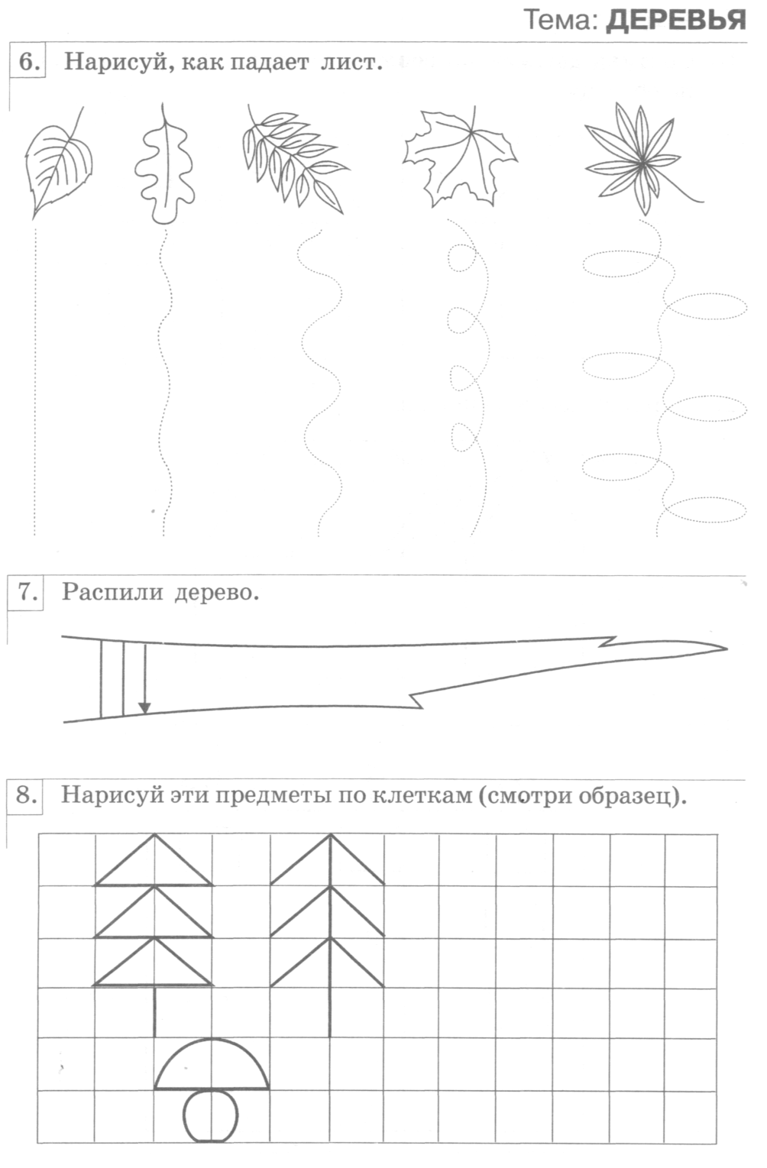

Тема Игрушки
1.Артик. гимн-ка: Чистим зубки, Кошка сердится
Закрепить произношение звука (с) – песочек сыпется : сссссссс…
2.Помогите ребенку научиться правильно произносить названия игрушек, которые есть у него. Объясните ему, что все это — игрушки, они нужны для того, чтобы в них играть.
Поиграйте в игру с мячом «Игрушки»: вы бросаете ребенку мяч и называете игрушку; ребенок ловит мяч, говорит, как можно играть с этой игрушкой, и возвращает мяч вам. Например:
Мяч. — Бросать. Кукла. — Купать. Кубики. — Строить. Юла. — Заводить. Пирамидка. — Собирать.

3. Помогите ребенку рассказать о любимой игрушке.
Например:
• Это мяч. Он круглый, красный, резиновый, большой. Я люблю бросать мяч.

4.Загадайте и объясните ребенку загадку. Выучить наизусть

Круглые ушки, толстое брюшко.
Может реветь. Это... (медведь).

5.Выполнить печатное задание.

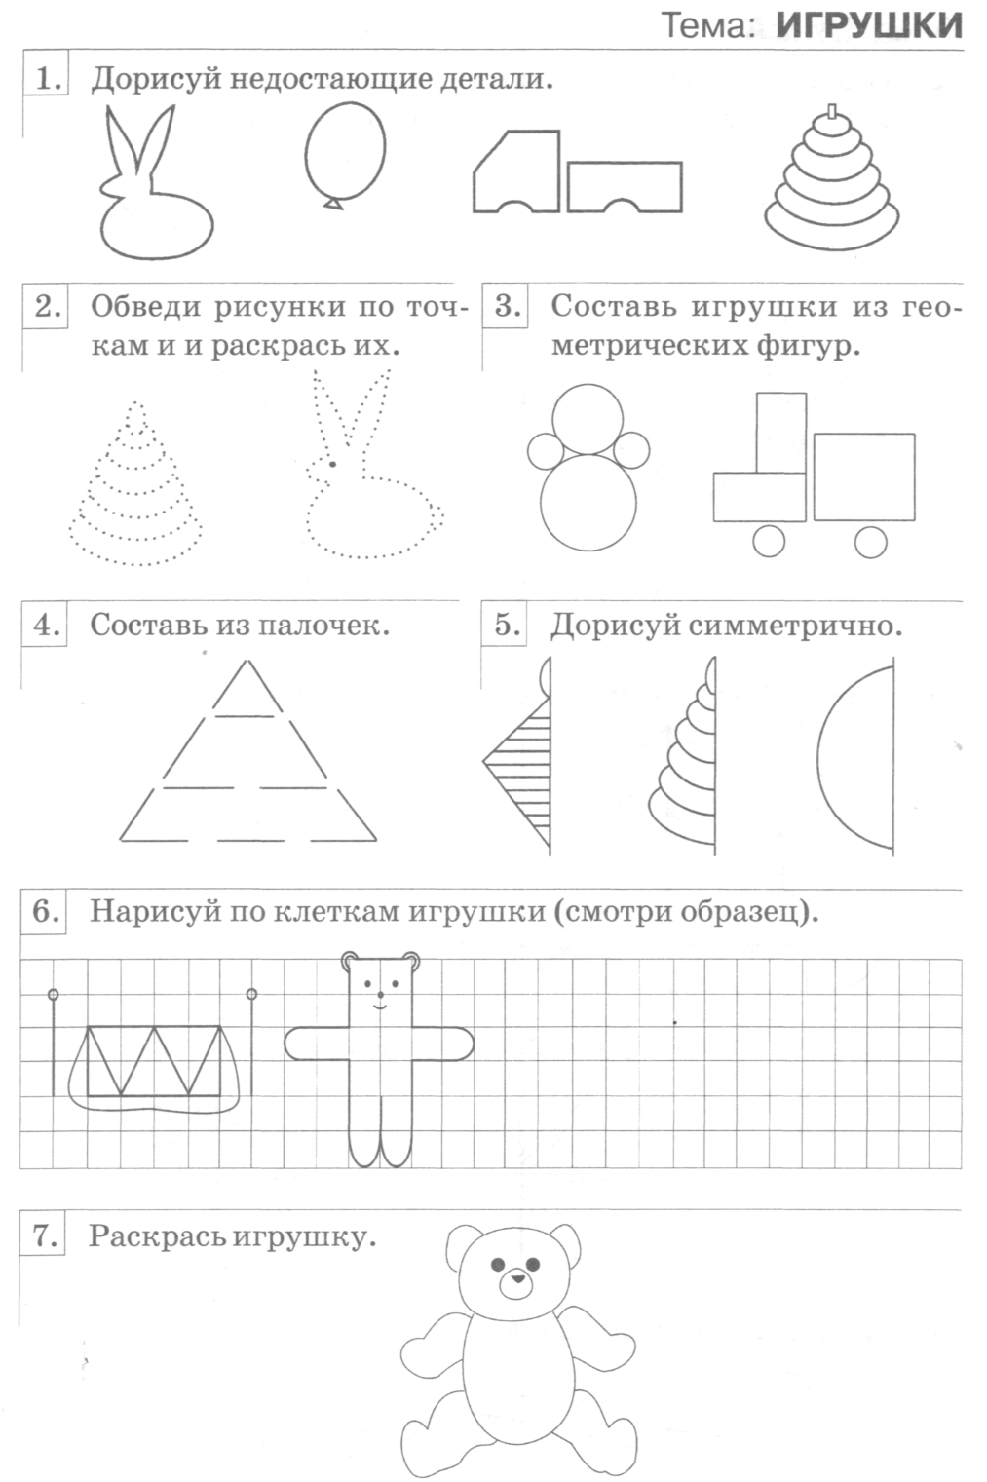

Тема Одежда
1.Артик. гимн-ка: Часики. Блинчик
Закрепить произношение звука (с) – песочек сыпется : сссссссс…
Проговаривать четко: Са, са, са – вот оса. Сы, сы, сы – у осы усы
2.Рассмотрите с ребенком его одежду и научите его произносить некоторые названия: пальто, плащ, куртка, шапка, брюки, кофта. Объясните, что все это — одежда. Обратите внимание ребенка на некоторые детали одежды: рукава, карманы, воротник, пуговицы. Отработайте с ребенком произношение этих слов.Побеседуйте о том, какую одежду носят осенью, почему осенью тепло одеваются. Отработайте произношение прилагательных теплый, нарядный, красивый, красный, желтый, синий, зеленый.
3.Рассмотрите с ребенком изображения предметов одежды на картинках. Пусть он показывает и называет их.
4.Предложите ребенку рассказать об одном из предметов одежды, предварительно послушав ваш рассказ:
• Это куртка. Она красная, теплая, нарядная. У нее есть капюшон и карманы. В ней можно гулять в дождливую погоду.
5.Прочитайте малышу украинскую народную сказку «Рукавичка». Выясните, запомнил ли он, какие звери решили поселиться в рукавичке, в каком порядке они это делали, чем закончилась сказка.

Тема Одежда
1.Артик. гимн-ка: Часики. Блинчик
Закрепить произношение звука (с) – песочек сыпется : сссссссс…
Проговаривать четко: Са, са, са – вот оса. Сы, сы, сы – у осы усы
2.Рассмотрите с ребенком его одежду и научите его произносить некоторые названия: пальто, плащ, куртка, шапка, брюки, кофта. Объясните, что все это — одежда. Обратите внимание ребенка на некоторые детали одежды: рукава, карманы, воротник, пуговицы. Отработайте с ребенком произношение этих слов.Побеседуйте о том, какую одежду носят осенью, почему осенью тепло одеваются. Отработайте произношение прилагательных теплый, нарядный, красивый, красный, желтый, синий, зеленый.
3.Рассмотрите с ребенком изображения предметов одежды на картинках. Пусть он показывает и называет их.
4.Предложите ребенку рассказать об одном из предметов одежды, предварительно послушав ваш рассказ:
• Это куртка. Она красная, теплая, нарядная. У нее есть капюшон и карманы. В ней можно гулять в дождливую погоду.
5.Прочитайте малышу украинскую народную сказку «Рукавичка». Выясните, запомнил ли он, какие звери решили поселиться в рукавичке, в каком порядке они это делали, чем закончилась сказка.

Тема Домашние животные
1.Артик. гимн-ка: Качели, Кошка сердится, Парус
Закрепить произношение звука (с) – песочек сыпется : сссссссс(звук должен быть твердым!!!)
Проговаривать четко: Су-су-су-видели осу? Сы-сы-сы – нет осы!
Строгий контроль в речи звука (Ш)! Четко его произносить!
2.Выясните, названия каких домашних животных знает ваш ребенок.
Объясните, что это домашние животные, потому что они живут у человека и приносят ему пользу, а человек за ними ухаживает. Побеседуйте с ребенком о том, какую пользу приносят домашние животные.
3.Выясните, знает ли ваш ребенок, как называются детеныши этих животных. Предложите ему повторить вслед за вами предложения:
У кошки — котенок (котята). У собаки — щенок (щенята). У коровы — теленок (телята). У лошади — жеребенок (жеребята).
4.Расскажите ребенку о том, чем человек кормит домашних животных, как ухаживает за ними, а затем поиграйте в игру с мячом «Чем угостим?» Вы бросаете ребенку мяч и называете животное, ребенок ловит мяч, говорит, чем угостит это животное. Например:
Кошка. — Угощу молоком. Собака. — Угощу косточкой.
Корова. — Угощу сеном. Лошадь. — Угощу травой.
5.Загадайте и объясните ребенку загадки. Предложите проговорить их текст вместе с вами, а потом самостоятельно. Нарисовать или вырезать и наклеить отгадки.
Мягкие лапки, а в лапках — царапки. (Кошка) Живет под крылечком, хвост колечком. (Собака)
6.Прочитайте ребенку русскую народную сказку «Смоляной бочок». Выясните, что малышу запомнилось и понравилось в этой сказке. Прочитайте стихотворение С. Маршака «Усатый-полосатый». Поощряйте желание ребенка договаривать отдельные слова или выучить небольшой отрывок.

Тема Домашние животные
1.Артик. гимн-ка: Качели, Кошка сердится, Парус
Закрепить произношение звука (с) – песочек сыпется : сссссссс(звук должен быть твердым!!!)
Проговаривать четко: Су-су-су-видели осу? Сы-сы-сы – нет осы!
Строгий контроль в речи звука (Ш)! Четко его произносить!
2.Выясните, названия каких домашних животных знает ваш ребенок.
Объясните, что это домашние животные, потому что они живут у человека и приносят ему пользу, а человек за ними ухаживает. Побеседуйте с ребенком о том, какую пользу приносят домашние животные.
3.Выясните, знает ли ваш ребенок, как называются детеныши этих животных. Предложите ему повторить вслед за вами предложения:
У кошки — котенок (котята). У собаки — щенок (щенята). У коровы — теленок (телята). У лошади — жеребенок (жеребята).
4.Расскажите ребенку о том, чем человек кормит домашних животных, как ухаживает за ними, а затем поиграйте в игру с мячом «Чем угостим?» Вы бросаете ребенку мяч и называете животное, ребенок ловит мяч, говорит, чем угостит это животное. Например:
Кошка. — Угощу молоком. Собака. — Угощу косточкой.
Корова. — Угощу сеном. Лошадь. — Угощу травой.
5.Загадайте и объясните ребенку загадки. Предложите проговорить их текст вместе с вами, а потом самостоятельно. Нарисовать или вырезать и наклеить отгадки.
Мягкие лапки, а в лапках — царапки. (Кошка) Живет под крылечком, хвост колечком. (Собака)
6.Прочитайте ребенку русскую народную сказку «Смоляной бочок». Выясните, что малышу запомнилось и понравилось в этой сказке. Прочитайте стихотворение С. Маршака «Усатый-полосатый». Поощряйте желание ребенка договаривать отдельные слова или выучить небольшой отрывок.

